**Лабораторная работа №1**

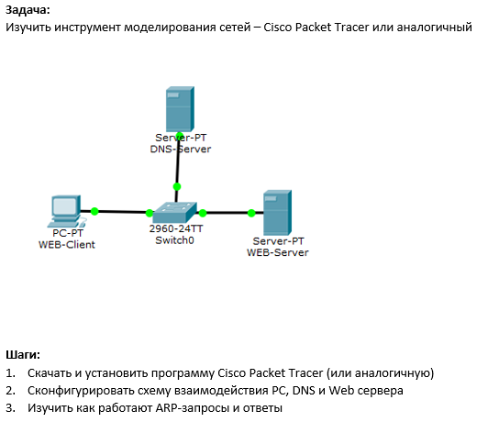

**Решение:**

1. Подготовка:
   1. Создал аккаунт на Yandex.Cloud
   2. Создал несколько ВМ со следующими настройками:

1. Выполнение:
   1. Создал 2 компьютера, один WEB и один DNS сервер
   2. Создал их копии
   3. Изображение выглядит как текст, устройство, легкий, датчик

      Автоматически созданное описаниеОдни соединил через Switch (коммутатор), другие через Хаб
   4. Прописал всем устройствам их публичный IPv4 (Устройство -> Desktop -> IP Configuration -> IPv4 Address)
   5. Всем кроме DNS сервера дополнительно указал IP DNS сервера (Устройство -> Desktop -> IP Configuration -> DNS Server)
   6. DNS сервер дополнительно настроил: создал страницу dns.com по IP адресу сервера (Services -> DNS -> [DNS Services: On; Name: dns.com])
   7. Отправил пакет с PC-1 на DNS Server (Add Simple PDU), при первой отправке switch посылает пакет на все устройства (создаёт таблицу mac-адрессов) (Видео приложено: “ Первая отправка пакета.mp4”)
   8. Отправил пакет с PC-1 на DNS Server (Видео приложено: “Отправка пакета (switch & hub) .mp4”)

**Итог:**

Я освоил базовую работу в программе Cisco Packet Tracer: научился создавать устройства, базово их конфигурировать, соединять, а также посылать пакеты и отслеживать их в реальном времени (Simulation -> Play).